TypeScript
2020年12月17日
13:40

  - 文件后缀名 ts
  - 使用接口
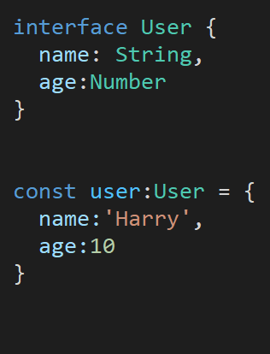
  - 接口与类
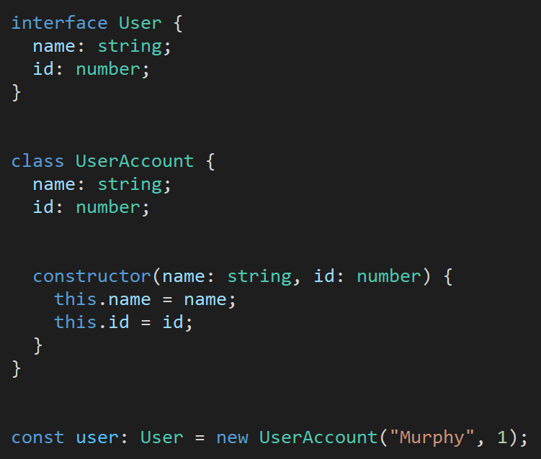
  - 函数参数类型与返回值类型
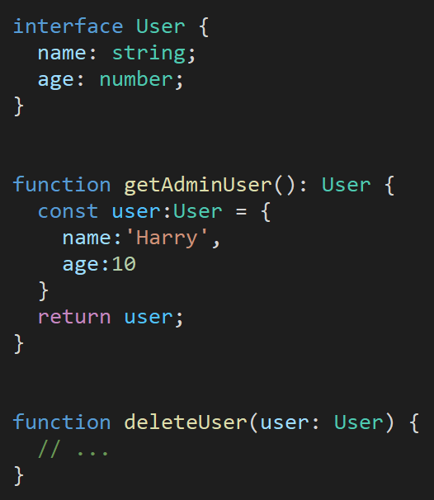
  - 构建类型
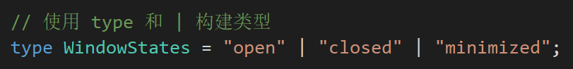
  - 函数参数和返回值可以是多种类型
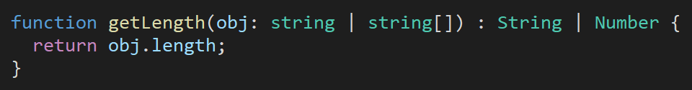
  - 泛型
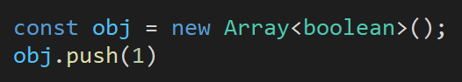

  - 泛型接口实例化
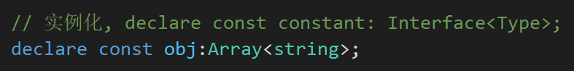

  - 接口例子
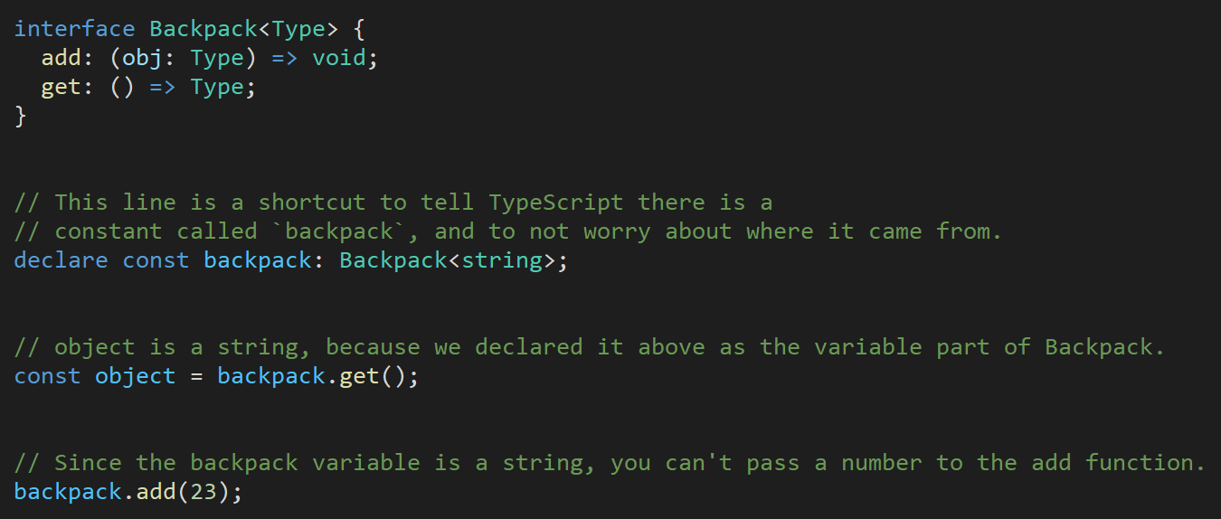

  - 声明文件 XXX.d.ts
作用: 很多主流库都是用JS编写的, 不支持ts的类型系统. 因此, 在引入这些库的时候, 项目不能获取到库API的信息. 为了提供类型信息, 我们(或者提供商)需要编写声明文件, 定义类型信息
在项目中使用:
声明文件要和js文件放同一层;
如果导入项目中的ts文件, 由于已有类型信息, 声明文件不起作用

